SPS 2017: Erste Industrie-Switches von Lapp
Robuste Switches für anspruchsvolle Industrienetze
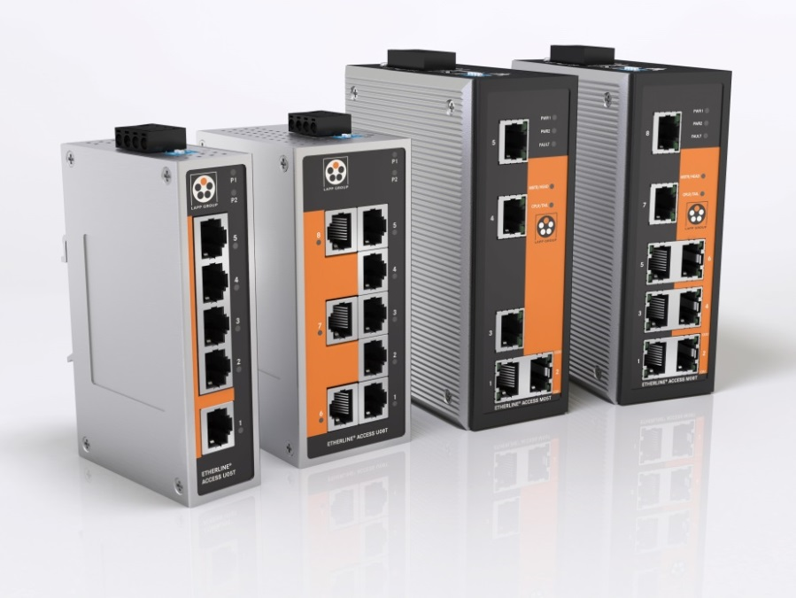
Zur SPS IPC Drives 2017 stellt Lapp unter dem Namen ETHERLINE® ACCESS erstmals eigene industrielle Ethernet-Switches vor.

Stuttgart, 22. November 2017

Es ist eine Premiere: Auf der SPS IPC Drives 2017 in Nürnberg (Halle 2, Stand 310) stellt Lapp unter dem Namen ETHERLINE® ACCESS eigene Switches für Ethernet-Netzwerke vor. Vor allem anspruchsvolle Anwender in der Industrie werden sich für die vier verschiedenen Modelle interessieren. Ein wichtiger Wert ist die Rekonfigurationszeit, das ist die Zeitspanne bis nach einer Unterbrechung die Kommunikation wiederhergestellt ist. Sie beträgt bei den neuen Switches von Lapp nur 20 Millisekunden bei 250 aktiven Komponenten im Netzwerk. Außerdem sind die Switches komplett ausgestattet mit den modernsten Diagnose- und Redundanzverfahren.

Switches sind für Lapp ein neues Geschäftsfeld – das aber sehr gut zum Marktführer für integrierte Kabel- und Verbindungssysteme passt. Der Grund: Nur die Kombination aus industrietauglichem Switch und industriellen Markenleitungen wie ETHERLINE® von Lapp garantieren höchste Leistungen bei der Übertragungsqualität und Ausfallsicherheit. Zudem muss der Kunde nicht einzelne Komponenten von verschiedenen Lieferanten zusammenkaufen, er bekommt vielmehr eine vollständige Kommunikationslösung für höchste Ansprüche im industriellen Einsatz aus einer Hand.

Die Lapp-Switches gibt es in vier Varianten: „Managed“, also mit Konfigurationsmöglichkeit, und mit fünf beziehungsweise acht RJ45-Ports unter der Bezeichnung ETHERLINE® ACCESS M05T und M08T. „Unmanaged“ sind die Switches ETHERLINE® ACCESS U05T und U08T. Alle vier sind lüfterlos und wartungsfrei und haben zwei redundante Anschlüsse zur ausfallsicheren Energie-Versorgung.

Das Bild in druckfähiger Qualität finden Sie hier

Über die Lapp Gruppe:
Die Lapp Gruppe mit Sitz in Stuttgart ist Weltmarktführer für integrierte Lösungen und Markenprodukte im Bereich der Kabel- und Verbindungstechnologie. Zum Portfolio der Gruppe gehören Kabel und hochflexible Leitungen, Industriesteckverbinder und Verschraubungstechnik, kundenindividuelle Konfektionslösungen, Automatisierungstechnik und Robotik-lösungen für Industrie 4.0 und die Smart Factory. Der Kernmarkt der Lapp Gruppe ist der Maschinen- und Anlagenbau. Weitere wichtige Absatzmärkte sind die Lebensmittel-, Energie-, Mobilitäts- und die Life Science Industrie.
Die Unternehmensgruppe wurde 1959 gegründet und befindet sich bis heute vollständig in Familienbesitz. Im Geschäftsjahr 2015/16 erwirtschaftete sie einen konsolidierten Umsatz von 901 Mio. Euro. Lapp beschäftigt weltweit rund 3.440 Mitarbeiter, verfügt über 17 Fertigungsstandorte sowie rund 40 Vertriebsgesellschaften und kooperiert mit rund 100 Auslandsvertretungen.

